Приложение 1

ИНФОРМАЦИОННЫЕ МАТЕРИАЛЫ
для организацииопытной эксплуатации (тестирования) мобильного приложения "Госуслуги. Моя школа"

Попробуйте новое мобильное приложение
для школьников иродителей "Госуслуги. Моя школа"

В Хабаровском крае доступно новое мобильное приложение для школьников и родителей от Госуслуг.
Приложение бесплатно. В нем удобно следить за расписанием, оценками и домашними заданиями. Сейчас приложение работает в тестовом режиме. Проверьте, правильно ли отображаются данныеиз вашего электронного дневника?
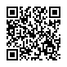 | - Посмотрите видео:  https://vkvideo.ru/video-156958802_456240100
- Найдите приложение по названию или по ссылкам в официальных магазинах приложений AppStore, GooglePlay, AppGalary или RuStore и установите его.
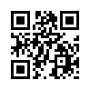 | - Поделитесь впечатлением через форму обратной связи https://clck.ru/3GWb2P  Важно правильно указать название края, района и школы!
При заполнениианкеты напишите свои замечания, пожелания и предложения, особенно если у вас возникли сложности, проблемы или вы хотите поделиться идеями о том, как сделать приложение лучше.
Время заполненияоколо 10 минут

Приложение "Госуслуги. Моя школа" в магазинах приложений
AppStore  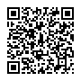https://apps.apple.com/us/app/госуслуги-моя-школа/id6670786037 | GooglePlay  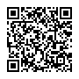  https://play.google.com/store/apps/details?id=ru.gosuslugi.school
RuStore  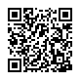  https://www.rustore.ru/catalog/app/ru.gosuslugi.school | AppGallery  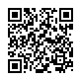  https://appgallery.huawei.com/#/app/C110741745

